Proiect baze de date
Gestionarea biletelor de tren

Blezniuc Teodor-Mihai
Grupa 132

Cuprins

Cuprins 2
1. Descrierea modelului real, a utilității acestuia și a regulilor de funcționare. 3
2. Prezentarea constrângerilor (restricții, reguli) impuse asupra modelului. 4
3. Descrierea entităților, incluzând precizarea cheii primare. 5
4. Descrierea relațiilor, incluzând precizarea cardinalității acestora. 6
5. Descrierea atributelor, incluzând tipul de date și eventualele constrângeri, valori implicite, valori posibile ale atributelor. 7
6. Realizarea diagramei entitate-relație corespunzătoare descrierii de la punctele 3-5. 12
7. Realizarea diagramei conceptuale corespunzătoare diagramei entitate-relație proiectate la punctul 6. 13
8. Enumerarea schemelor relaționale corespunzătoare diagramei conceptuale proiectate la punctul 7. 14
9. Realizarea normalizării până la forma normală 3 (FN1-FN3). 15
● Non-FN1 la FN1: 15
● FN1 la FN2: 16
● F2 la FN3: 17
10. Crearea unei secvențe ce va fi utilizată în inserarea înregistrărilor în tabele (punctul 11). 18
11. Crearea tabelelor în SQL și inserarea de date coerente în fiecare dintre acestea 19
12. Formulați în limbaj natural și implementați 5 cereri SQL complexe ce vor utiliza, în ansamblul lor, următoarele elemente: 27
a) subcereri sincronizate în care intervin cel puțin 3 tabele 27
b) subcereri nesincronizate în clauza FROM 28
c) grupări de date, funcții grup, filtrare la nivel de grupuri cu subcereri nesincronizate (în clauza de HAVING) în care intervin cel puțin 3 tabele (in cadrul aceleiași cereri) 28
d) ordonări și utilizarea funcțiilor NVL și DECODE (în cadrul aceleiași cereri) 29
e) utilizarea a cel puțin 2 funcții pe șiruri de caractere, 2 funcții pe date calendaristice, a cel puțin unei expresii CASE și f) utilizarea a cel puțin 1 bloc de cerere (clauza WITH) 29
13. Implementarea a 3 operații de actualizare și de suprimare a datelor utilizând subcereri. 31
14. Crearea unei vizualizări complexe. 32
15. Formulați în limbaj natural și implementați în SQL: o cerere ce utilizează operația outer-join pe minimum 4 tabele, o cerere ce utilizează operația division și o cerere care implementează analiza top-n. 32
17. a. Realizarea normalizării BCNF, FN4, FN5. 37

1. Descrierea modelului real, a utilității acestuia și a regulilor de funcționare.

Modelul de date propus vizează gestionarea biletelor de tren pentru operatorii feroviari din România, inclusiv CFR. Scopul sistemului este de a facilita vânzarea și monitorizarea biletelor de călătorie emise pentru trenurile de pasageri care circulă pe teritoriul țării, precum și pentru a sprijini companiile feroviare în analiza traficului și veniturilor.

Modelul oferă o bază pentru digitalizarea organizării traficului feroviar de călători și pentru crearea unor aplicații moderne de vânzare și rezervare bilete, compatibile cu nevoile pasagerilor și cu cerințele operatorilor de transport.

Utilitatea acestui model de date dată și de calculul automat al tarifelor în funcție de rută și serviciile dorite de călător, cât și de adaptabilitatea acestuia la adăugarea de noi rute și operatori.

Regulile de funcționare ce:

- Un călător poate cumpăra unul sau mai multe bilete.
- Un tren poate circula pe o singură rută.
- Tarifele aplicate biletelor variază în funcție de clasa de confort, distanță și eventuale promoții aplicabile.
- Fiecare vagon are o clasă de confort .
- Un călător poate beneficia de o singură promoție per bilet (promoțiile nu se cumulează)
- Legitimațiile atestă eligibilitatea unui călător de a beneficia de o promoție.
- Trenurile opresc în mai multe stații din cadrul unei rute, dintr-o stație de plecare la una de sosire, memorându-se în ordine și eventuale stații intermediare.
- Trenurile aparțin unor operatori feroviari, iar un operator poate deține mai multe trenuri.

2. Prezentarea constrângerilor (restricții, reguli) impuse asupra modelului.

Entitatea STAȚIE este identificată prin numele ei, acesta fiind unic (de ex. gările din două sate numite Săcuieni din România se numesc Săcuieni Roman și Săcuieni Bihor).

Sunt folosite chei primare artificiale pentru a identifica unic celelalte entități neasociative, de exemplu:
- Fiecare CĂLĂTOR are un identificator unic (id_calator) și un cnp unic (nefolosit ca cheie).
- Fiecare TREN are un cod unic ca cheie primară, indiferent de ruta pe care circulă.
- Fiecare BILET este identificat prin id_bilet, generat automat.

Chei externe:
- BILET trimite spre CĂLĂTOR, TREN, CLASA, TIPBILET, PROMOTIE ( deci are drept chei externe id_calator, id_tren, id_clasa, id_tip_bilet, respectiv id_promotie dacă are o promoție asociată).
- TREN are cheile externe: id_operator, id_ruta.
- VAGON are cheile externe: id_tren, id_clasa.
- LEGITIMAȚIE are cheile externe: id_calator, id_promotie.
- entitatea asociativă TARIF
- o relație de tip trei în schema entitate-relație
- entitate asociativă cu cheile externe: id_ruta, id_clasa, id_tip_bilet
- entitatea asociativă OPRESTE:
- folosește cheia primară compusă id_rută + nume_stație
- nume_stație este cheia externă ce corespunde cheii primare din Stație

Constrângeri logice pentru menținerea validității datelor:
- Fiecare BILET este emis pentru o RUTĂ, la o dată din viitor în care trenul circulă.
- Un TREN are o singură RUTĂ, dar o pe o RUTĂ pot circula mai multe trenuri.
- O STAȚIE apare o singură dată într-o RUTĂ.
- Un BILET poate avea cel mult o PROMOȚIE aplicată.

3. Descrierea entităților, incluzând precizarea cheii primare.

- CALATOR
- persoană ce poate cumpăra bilete de tren și opțional deține legitimații
- cheie primară artificială: id_calator
- BILET
- titlu de călătorie, valabil pentru o anumită rută, clasă și tip
- cheie primară artificială: id_bilet
- TIPBILET
- reprezintă clasificarea biletelor: dus, dus-întors, abonament etc.
- cheie primară artificială: id_tip_bilet
- STATIE
- gară unde trenurile pot opri
- cheie primară: nume
- RUTA
- traseul pentru care se emite un bilet
- ex. Suceava-București Nord
- cheie primară artificială: id_ruta
- TREN
- tren ce circulă pe o anumită rută și operat de un anume operator
- cheie primară artificială: id_tren
- VAGON
- vagon a unui tren; are clasă de confort
- cheie primară artificială: id_vagon#
- CLASA
- nivelul de confort oferit de un vagon
- cheie primară artificială: id_clasa
- OPERATORFEROVIAR
- companie ce deține și operează trenuri
- cheie primară artificială: id_operator
- PROMOTIE
- reducere la prețul unui bilet, în baza unei legitimații
- cheie primară artificială: id_promotie
- LEGITIMATIE
- document ce atestă dreptul unui călător la o promoție
- cheie primară artificială: id_legitimatie
- TARIF
- tabel cu prețurile de bază pentru bilete, înaintea aplicării eventualelor promoții
- entitate asociativă ternară între rută, clasa și tip_bilet
- cheie primară compusă formată din 3 chei străine: id_ruta, id_clasa, id_tip_bilet
- OPRESTE
- stațiile incluse într-o rută, în ordine, cu orar
- entitate asociativă
- cheie primară compusă formată din 2 chei străine: id_ruta, nume_statie

4. Descrierea relațiilor, incluzând precizarea cardinalității acestora.

- Relația cumpără: Un călător cumpără unul sau mai multe bilete; fiecare bilet este cumparat de exact un călător.
- Relația CALATOR_deține_LEGITIMATIE: Un călător poate deține mai multe legitimații; o legitimație aparține unui singur călător.
- Relația corespunde: Fiecare legitimație este pentru o promoție; o promoție poate fi utilizată în mai multe legitimații.
- Relația BILET_are_PROMOTIE: Un bilet poate folosi o promoție sau nu; o promoție poate fi folosită în mai multe bilete.
- Relația BILET_emis_pt_TREN: Fiecare bilet este asociat unui tren; un tren poate avea mai multe bilete.
- Relația BILET_emis_pt_RUTA: Fiecare bilet este asociat unei rute; o rută poate avea mai multe bilete.
- Relația BILET_are_TIPBILET: Fiecare bilet are un tip definit; același tip poate fi folosit în multe bilete.
- Relația BILET_are_CLASA: Fiecare bilet este emis pentru o clasă; o clasă poate fi folosită în mai multe bilete.
- Relația TREN_deține_VAGON: Un tren deține mai multe vagoane; fiecare vagon aparține unui singur tren.
- Relația circulă_pe: Fiecare tren circulă pe exact o rută; o rută poate fi parcursă de mai multe trenuri.
- Relația compus_din: Un tren este compus din vagoane; fiecare vagon aparține unui tren.
- Relația VAGON_are_CLASA: Fiecare vagon este de o clasă; o clasă poate fi asociată cu mai multe vagoane.
- Relația opreste (entitate asociativă): O rută parcurge mai multe stații, în ordine. O stație poate apărea în mai multe rute.
- Relația tarif (relație ternară): Fiecare combinație unică de rută, clasă și tip bilet are un tarif definit.

5. Descrierea atributelor, incluzând tipul de date și eventualele constrângeri, valori implicite, valori posibile ale atributelor.

- CALATOR:
Atribut | Tip | Constrângeri | Descriere
id_calator | NUMBER | NOT NULL,  PK | identificator unic al călătorului
nume | VARCHAR2 | NOT NULL | numele de familie al călătorului
prenume | VARCHAR2 | NOT NULL | prenumele călătorului
cnp | CHAR | NOT NULL,  UNIQUE | cnp-ul călătorului
email | VARCHAR2 | NULL | email-ul călătorului

- BILET:

Atribut | Tip | Constrângeri | Descriere
id_bilet | NUMBER | NOT NULL,  PK | identificator unic bilet
id_calator | NUMBER | NOT NULL,  FK la călător | deținătorul biletului
id_tren | NUMBER | NOT NULL,  FK la tren | trenul pentru care e biletul
id_clasa | NUMBER | NOT NULL,  FK la clasă | clasa
id_tip_bilet | NUMBER | NOT NULL,  FK la tip_bilet | tipul biletului
id_promotie | NUMBER | FK la promoție | promoția aplicată (dacă există)
data_emitere | DATE | NOT NULL,  DEFAULT SYSDATE | data emiterii biletului
data_calatorie | DATE | NOT NULL | data călătoriei
id_ruta | NUMBER | NOT NULL,  FK la rută | ruta pe care se călătorește
- TREN:

Atribut | Tip | Constrângeri | Descriere
id_tren | NUMBER | NOT NULL,  PK | identificator tren
numar_tren | VARCHAR2 | NOT NULL,  UNIQUE | numărul trenului așa cum apare în gară  ex.1752
categorie | VARCHAR2 | NOT NULL,  ori “IR” ori “R” ori “RE” | tipul de tren (InterRegio/ Regio/ Regio-Express)
id_operator | NUMBER | NOT NULL,  FK la operatorferoviar | compania ce operează trenul
id_ruta | NUMBER | NOT NULL,  FK la ruta | ruta asociată

- VAGON:
Atribut | Tip | Constrângeri | Descriere
id_vagon | NUMBER | NOT NULL,  PK | identificator vagon
id_tren | NUMBER | NOT NULL,  FK la tren | trenul din care face parte vagonul
id_clasa | NUMBER | NOT NULL,  FK la clasă | clasa vagonului
numar_vagon | NUMBER | NOT NULL, >= 1 | numărul vagonului

- RUTA:
Atribut | Tip | Constrângeri | Descriere
id_ruta | NUMBER | NOT NULL,  PK | identificator rută
statie_plecare | VARCHAR2 | NOT NULL,  FK la statie | prima stație a trenului pe rută
statie_sosire | VARCHAR2 | NOT NULL,  FK la statie | ultima stație a trenului pe rută

- STATIE:

Atribut | Tip | Constrângeri | Rol
nume | VARCHAR2 | NOT NULL,  PK | denumirea stației
localitate | VARCHAR2 | NOT NULL | localitatea în care se află gara

- OPERATORFEROVIAR:

Atribut | Tip | Constrângeri | Rol
id_operator | NUMBER | NOT NULL,  PK | identificator companie
denumire | VARCHAR2 | NOT NULL,  UNIQUE
tip | VARCHAR2 | NOT NULL,  ori 'public', ori 'privat'

- LEGITIMATIE:
Atribut | Tip | Constrângeri | Rol
id_legitimatie | NUMBER | NOT NULL,  PK | identificator legitimatie
id_calator | NUMBER | NOT NULL,  FK la calator | deținătorul legitimației
id_promotie | NUMBER | NOT NULL,  FK la promotie | promoția oferită în baza legitimației
emitent | VARCHAR2 | NOT NULL | instituția ce a emis documentul
valabil_pana_la | DATE | NOT NULL | data până când este valabilă legitimația

- TIPBILET:

Atribut | Tip | Constrângeri | Rol
id_tip_bilet | NUMBER | NOT NULL,  PK | identificator tip
denumire | VARCHAR2 | NOT NULL,  UNIQUE | denumirea tipului de bilet
descriere | VARCHAR2 | NULL | detalii suplimentare

- CLASA:

Atribut | Tip | Constrângeri | Rol
id_clasa | NUMBER | NOT NULL,  PK | identificator clasă
denumire | VARCHAR2 | NOT NULL,  UNIQUE | clasa I, II etc.
suprataxa | NUMBER | DEFAULT 0, >= 0 | cu cât se se scumpește biletul față prețul de bază

- PROMOTIE:

Atribut | Tip | Constrângeri | Descriere
id_promotie | NUMBER | NOT NULL,  PK | identificator promoție
denumire | VARCHAR2 | NOT NULL,  UNIQUE | numele promoției
procent_reducere | NUMBER | NOT NULL,  între 1 și 100 | reducerea aplicată
conditie | VARCHAR2 | NULL | documentul ce trebuie arătat controlorului

- TARIF:

Atribut | Tip | Constrângeri | Rol
id_ruta | NUMBER | NOT NULL,  FK la rută,  PK | ruta
id_clasa | NUMBER | NOT NULL,  FK la clasă,  PK | clasa
id_tip_bilet | NUMBER | NOT NULL,  FK la tip_bilet,  PK | tipul biletului
valoare_tarif | NUMBER | NOT NULL,  >= 0 | tarif aplicat

- OPRESTE:
Atribut | Tip | Constrângeri | Descriere
id_ruta | NUMBER | NOT NULL,  FK la rută,  PK | ruta
nume_statie | VARCHAR2 | NOT NULL,  FK la stație,  PK | stație
pozitie | NUMBER | NOT NULL, >= 1 | ordine opririi
ora_sosire | DATE | NULL (pentru prima stație) | ora de sosire în stație
ora_plecare | DATE | NULL (pentru ultima stație) | ora de plecare din stație

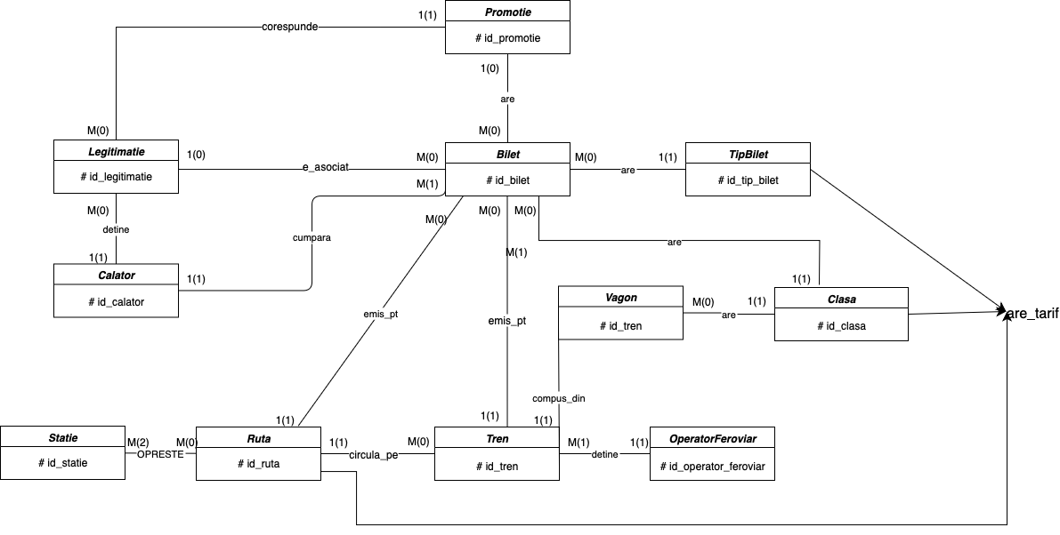
6. Realizarea diagramei entitate-relație corespunzătoare descrierii de la punctele 3-5.

7. Realizarea diagramei conceptuale corespunzătoare diagramei entitate-relație proiectate la punctul 6.
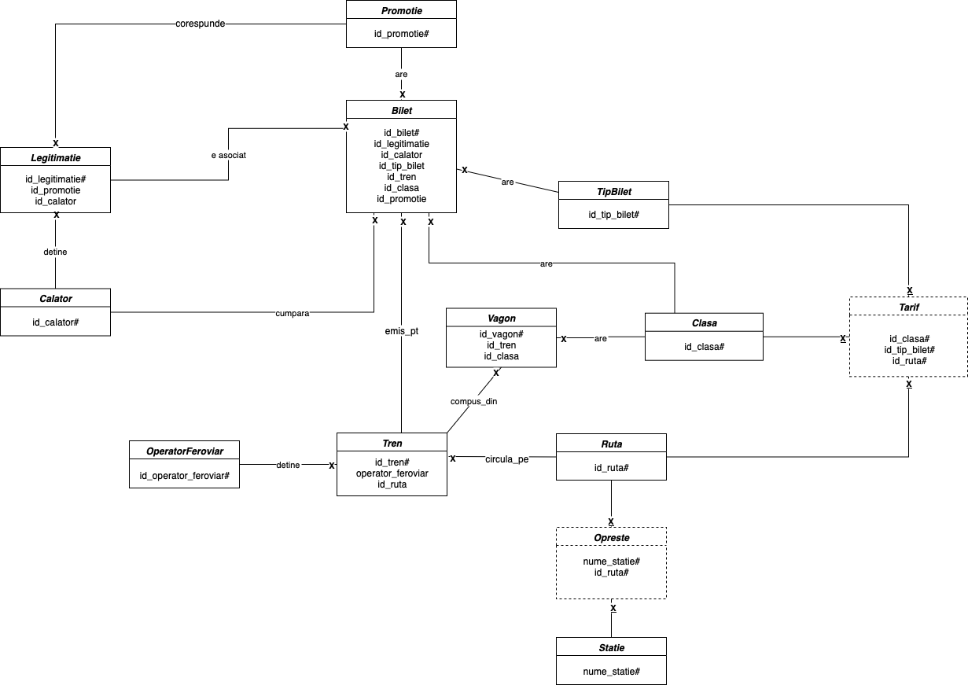

8. Enumerarea schemelor relaționale corespunzătoare diagramei conceptuale proiectate la punctul 7.

- CALATOR (id_calator#, nume, prenume, cnp, email)
- BILET (id_bilet#, id_calator, id_tren, id_clasa, id_tip_bilet, id_promotie, data_emitere, data_calatorie, id_ruta)
- TIPBILET(id_tip_bilet#, denumire, descriere)
- STATIE(nume#, localitate)
- RUTA (id_ruta#, statie_plecare, statie_sosire)
- TREN (id_tren#, numar_tren, categorie, id_operator, id_ruta)
- VAGON (id_vagon#, id_tren, id_clasa, nr_vagon)
- CLASA (id_clasa#, denumire, suprataxa)
- OPERATORFEROVIAR (id_operator#, denumire, tip)
- PROMOTIE (id_promotie#, denumire, procent_reducere, conditie)
- LEGITIMATIE (id_legitimatie#, id_calator, id_promotie, emitent, valabil_pana_la)
- TARIF (id_ruta#, id_clasa#, id_tip_bilet#, valoare_tarif)
- OPRESTE (id_ruta#, nume_statie#, pozitie, ora_sosire, ora_plecare)

9. Realizarea normalizării până la forma normală 3 (FN1-FN3).

Non-FN1 la FN1:

RUTA_INCORECTA(id_ruta#, statie_plecare, statie_sosire, statii_intermediare)

id_ruta | statie_plecare | statie_sosire | statii_intermediare
1 | București Nord | Brașov | Sinaia, Predeal
2 | Suceava | București Nord | Roman, Bacău, Buzău
3 | Iași | Brașov | Bacău

Tabelul nu respectă FN1 deoarece nu toate coloanele conțin valori atomice. Pentru a aduce tabelul la FN1, valorile multiple pot fi sparte în mai multe rânduri.

id_ruta | statie_plecare | statie_sosire | statie_intermediara
1 | București Nord | Brașov | Sinaia
1 | București Nord | Brașov | Predeal
2 | Suceava | București Nord | Roman
2 | Suceava | București Nord | Bacău
2 | Suceava | București Nord | Buzău
3 | Iași | Brașov | Bacău

Tabelul este acum în FN1 deoarece se fiecare câmp are o singură valoare.

FN1 la FN2:

RUTA_FN1(id_ruta#, statie_plecare, statie_sosire, statie_intermediara#)

Totuși se observă că multe câmpuri ale tabelului se repetă. Forma normală a 2-a cere ca toate atributele non-cheie să depindă de întreaga cheie primară compusă, lucru nerespectat în acest tabel. Coloanele stație_plecare și stație_sosire depind doar de id_ruta, nu și de stati_intermediara.

Aducerea tabelului la FN2 presupune separarea tabelului în două alte tabele, pentru a elimina dependențele parțiale.

RUTA_FN2(id_ruta#, statie_plecare, statie_sosire)
id_ruta | statie_plecare | statie_sosire
1 | București Nord | Brașov
2 | Suceava | București Nord
3 | Iași | Brașov

OPRESTE_FN2(id_ruta#, statie_intermediara#, pozitie)
id_ruta | statie_intermediara | pozitie
1 | Sinaia | 1
1 | Predeal | 2
2 | Roman | 1
2 | Bacău | 2
2 | Buzău | 3
3 | Bacău | 1

F2 la FN3:

TABEL: VAGON(id_vagon#, id_tren, clasa, suprataxa)

id_vagon | id_tren | clasa | suprataxa
1 | 101 | Clasa I | 50
2 | 101 | Clasa II | 0
3 | 102 | Clasa I | 50

FN3 presupune ca toate atributele non-cheie să depindă direct de cheia primară și nu de alt atribut. Suprataxa depinde de id_clasa, nu de id_vagon, deci se încalcă FN3.

Pentru a aduce tabelul la FN3, mutăm suprataxa în tabelul CLASA.

VAGON(id_vagon#, id_tren, id_clasa)
id_vagon | id_tren | id_clasa
1 | 101 | 1
2 | 101 | 2
3 | 102 | 1

CLASA(id_clasa#, denumire, suprataxa)
id_clasa | denumire | suprataxa
1 | Clasa I | 50
2 | Clasa II | 0

10. Crearea unei secvențe ce va fi utilizată în inserarea înregistrărilor în tabele (punctul 11).

Proiectul folosește secvențe frecvent pentru a atribui id-uri artificiale entităților.

CREATE SEQUENCE seq_calator START WITH 1;

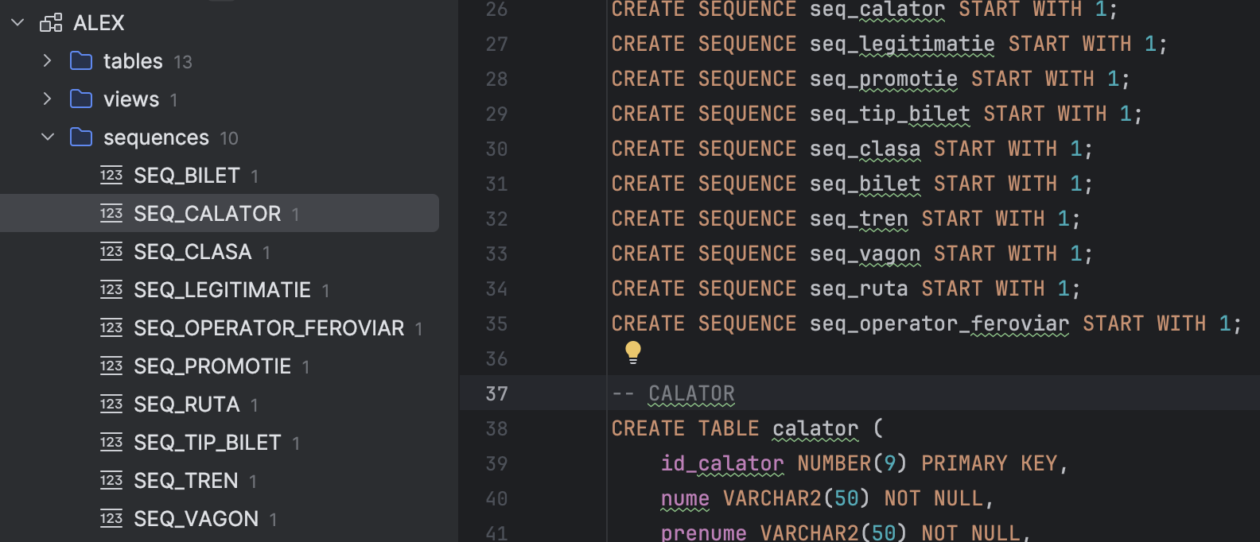

11. Crearea tabelelor în SQL și inserarea de date coerente în fiecare dintre acestea

-- CALATOR
CREATE TABLE calator (
id_calator NUMBER(9) PRIMARY KEY,
nume VARCHAR2(50) NOT NULL,
prenume VARCHAR2(50) NOT NULL,
cnp CHAR(13) UNIQUE NOT NULL,
email VARCHAR2(100) UNIQUE
);

-- Inserări
INSERT INTO calator VALUES (seq_calator.NEXTVAL, 'Popescu', 'Andrei', '1980101123456', 'andrei@email.com');
INSERT INTO calator VALUES (seq_calator.NEXTVAL, 'Ionescu', 'Maria', '2990101789012', 'maria@email.com');
INSERT INTO calator VALUES (seq_calator.NEXTVAL, 'Georgescu', 'Vlad', '3000525123456', 'vlad@email.com');
INSERT INTO calator VALUES (seq_calator.NEXTVAL, 'Dumitrescu', 'Irina', '2950601134987', 'irina@email.com');
INSERT INTO calator VALUES (seq_calator.NEXTVAL, 'Radu', 'Mihai', '1960825102030', 'mihai@email.com');

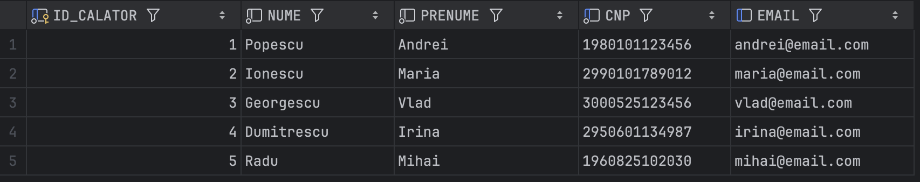

-- PROMOTIE
CREATE TABLE promotie (
id_promotie NUMBER PRIMARY KEY,
denumire VARCHAR2(100) NOT NULL UNIQUE,
procent_reducere NUMBER(3) CHECK (procent_reducere BETWEEN 1 AND 100) NOT NULL,
conditie VARCHAR2(200)
);

-- Inserări
INSERT INTO promotie VALUES (seq_promotie.NEXTVAL, 'Student', 50, 'Legitimație student');
INSERT INTO promotie VALUES (seq_promotie.NEXTVAL, 'Pensionar', 100, 'Act de pensionare');
INSERT INTO promotie VALUES (seq_promotie.NEXTVAL, 'Elev', 100, 'Carnet de elev');
INSERT INTO promotie VALUES (seq_promotie.NEXTVAL, 'Militar', 25, 'Ordin de deplasare');
INSERT INTO promotie VALUES (seq_promotie.NEXTVAL, 'Student cu mențiuni speciale', 100, 'Adeverință mențiuni');
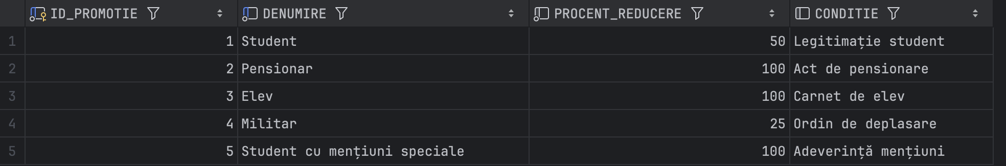

-- TIP_BILET
CREATE TABLE tip_bilet (
id_tip_bilet NUMBER PRIMARY KEY,
denumire VARCHAR2(30) NOT NULL UNIQUE,
descriere VARCHAR2(200)
);

-- Inserări
INSERT INTO tip_bilet VALUES (seq_tip_bilet.NEXTVAL, 'Dus', 'Călătorie simplă dus');
INSERT INTO tip_bilet VALUES (seq_tip_bilet.NEXTVAL, 'Dus-întors', 'Călătorie dus-întors');
INSERT INTO tip_bilet VALUES (seq_tip_bilet.NEXTVAL, 'Abonament', 'Valabil pentru 30 zile');
INSERT INTO tip_bilet VALUES (seq_tip_bilet.NEXTVAL, 'cu animal companie', 'Călătorie cu animal de companie');
INSERT INTO tip_bilet VALUES (seq_tip_bilet.NEXTVAL, 'cu bicicleta', 'Călătorie cu bicicletă');

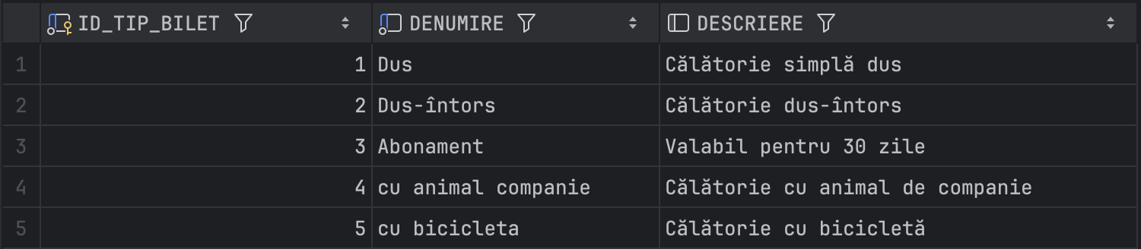

-- CLASA
CREATE TABLE clasa (
id_clasa NUMBER PRIMARY KEY,
denumire VARCHAR2(30) NOT NULL UNIQUE,
suprataxa NUMBER(6,2) DEFAULT 0 CHECK (suprataxa >= 0)
);

-- Inserări
INSERT INTO clasa VALUES (seq_clasa.NEXTVAL, 'Clasa I', 15.00);
INSERT INTO clasa VALUES (seq_clasa.NEXTVAL, 'Clasa a II-a', 0.00);
INSERT INTO clasa VALUES (seq_clasa.NEXTVAL, 'Cușetă 6 paturi', 50.00);
INSERT INTO clasa VALUES (seq_clasa.NEXTVAL, 'Cușetă 4 paturi', 75.00);
INSERT INTO clasa VALUES (seq_clasa.NEXTVAL, 'Cușetă 2 paturi', 150.00);

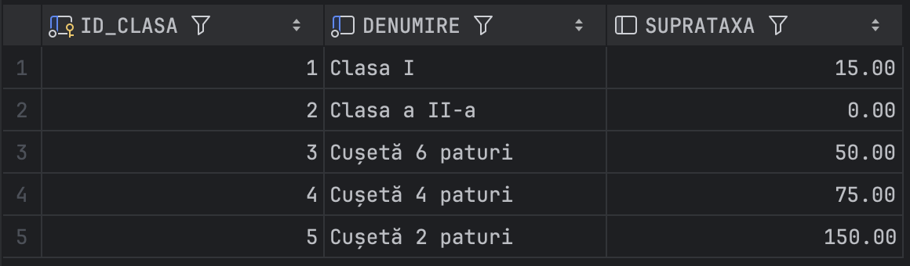

-- OPERATOR_FEROVIAR
CREATE TABLE operator_feroviar (
id_operator_feroviar NUMBER PRIMARY KEY,
denumire VARCHAR2(100) NOT NULL UNIQUE,
tip VARCHAR2(20) CHECK (tip IN ('public', 'privat')) NOT NULL
);

-- Inserări
INSERT INTO operator_feroviar VALUES (seq_operator_feroviar.NEXTVAL, 'CFR Călători', 'public');
INSERT INTO operator_feroviar VALUES (seq_operator_feroviar.NEXTVAL, 'RegioTrans', 'privat');
INSERT INTO operator_feroviar VALUES (seq_operator_feroviar.NEXTVAL, 'Transferoviar', 'privat');
INSERT INTO operator_feroviar VALUES (seq_operator_feroviar.NEXTVAL, 'Softrans', 'privat');
INSERT INTO operator_feroviar VALUES (seq_operator_feroviar.NEXTVAL, 'Astra', 'privat');

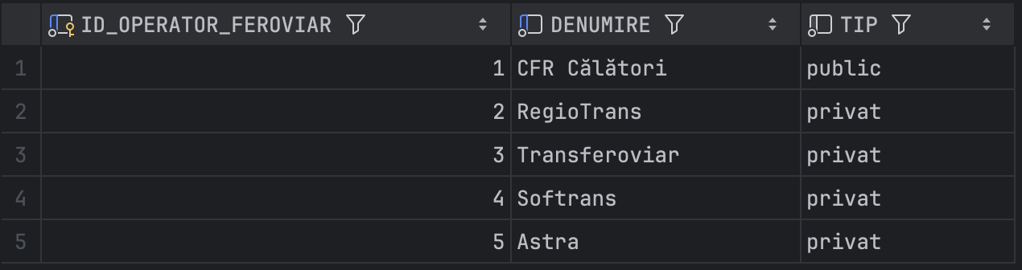

-- STATIE
CREATE TABLE statie (
nume VARCHAR2(100) PRIMARY KEY,
oras VARCHAR2(100) NOT NULL
);

-- Inserări
INSERT INTO statie VALUES ('București Nord', 'București');
INSERT INTO statie VALUES ('Brașov', 'Brașov');
INSERT INTO statie VALUES ('Sinaia', 'Sinaia');
INSERT INTO statie VALUES ('Sibiu', 'Sibiu');
INSERT INTO statie VALUES ('Timișoara Nord', 'Timișoara');
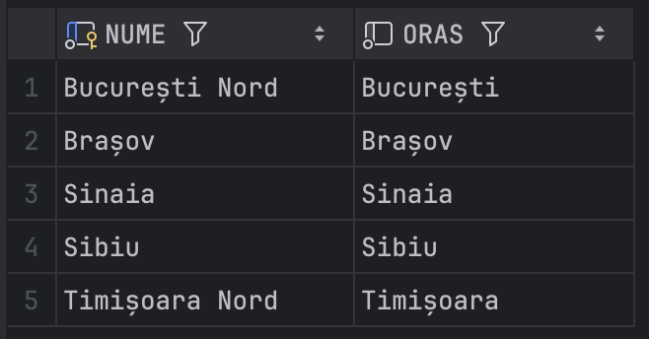

-- RUTA
CREATE TABLE ruta (
id_ruta NUMBER PRIMARY KEY,
statie_plecare VARCHAR2(100) NOT NULL,
statie_sosire VARCHAR2(100) NOT NULL,
FOREIGN KEY (statie_plecare) REFERENCES statie(nume),
FOREIGN KEY (statie_sosire) REFERENCES statie(nume)
);

-- Inserări
INSERT INTO ruta VALUES (seq_ruta.NEXTVAL, 'București Nord', 'Brașov');
INSERT INTO ruta VALUES (seq_ruta.NEXTVAL, 'Brașov', 'Sibiu');
INSERT INTO ruta VALUES (seq_ruta.NEXTVAL, 'Sibiu', 'Timișoara Nord');
INSERT INTO ruta VALUES (seq_ruta.NEXTVAL, 'Timișoara Nord', 'Sinaia');
INSERT INTO ruta VALUES (seq_ruta.NEXTVAL, 'Sinaia', 'București Nord');

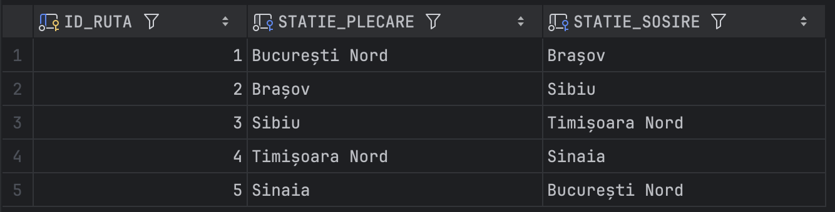

-- TREN
CREATE TABLE tren (
id_tren NUMBER PRIMARY KEY,
numar_tren VARCHAR2(10) UNIQUE NOT NULL,
categorie VARCHAR2(20) CHECK (categorie IN ('IR', 'R', 'RE')) NOT NULL,
id_operator_feroviar NUMBER NOT NULL,
id_ruta NUMBER NOT NULL,
FOREIGN KEY (id_operator_feroviar) REFERENCES operator_feroviar(id_operator_feroviar),
FOREIGN KEY (id_ruta) REFERENCES ruta(id_ruta)
);

-- Inserări
INSERT INTO tren VALUES (seq_tren.NEXTVAL, '1752', 'IR', 1, 1);
INSERT INTO tren VALUES (seq_tren.NEXTVAL, '456', 'R', 2, 2);
INSERT INTO tren VALUES (seq_tren.NEXTVAL, '78', 'IR', 3, 3);
INSERT INTO tren VALUES (seq_tren.NEXTVAL, '321', 'RE', 4, 4);
INSERT INTO tren VALUES (seq_tren.NEXTVAL, '1111', 'R', 1, 5);

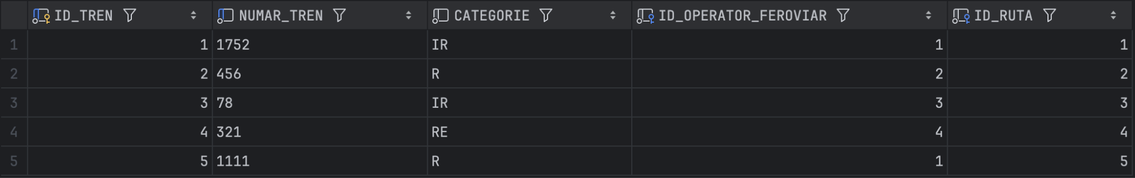

-- VAGON
CREATE TABLE vagon (
id_vagon NUMBER PRIMARY KEY,
id_tren NUMBER NOT NULL,
id_clasa NUMBER NOT NULL,
numar_vagon NUMBER NOT NULL CHECK (numar_vagon >= 1),
FOREIGN KEY (id_tren) REFERENCES tren(id_tren),
FOREIGN KEY (id_clasa) REFERENCES clasa(id_clasa)
);

-- Inserări
INSERT INTO vagon VALUES (seq_vagon.NEXTVAL, 1, 1, 1);
INSERT INTO vagon VALUES (seq_vagon.NEXTVAL, 1, 2, 2);
INSERT INTO vagon VALUES (seq_vagon.NEXTVAL, 2, 2, 1);
INSERT INTO vagon VALUES (seq_vagon.NEXTVAL, 3, 1, 1);
INSERT INTO vagon VALUES (seq_vagon.NEXTVAL, 3, 2, 2);

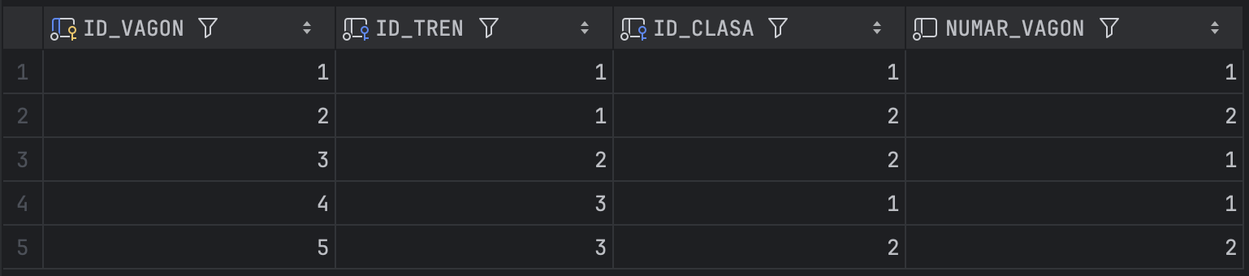

-- PROGRAM_TREN (entitate asociativă între RUTA și STATIE)
CREATE TABLE program_tren (
id_ruta NUMBER NOT NULL,
nume_statie VARCHAR2(100) NOT NULL,
pozitie NUMBER NOT NULL CHECK (pozitie >= 1),
ora_sosire DATE,
ora_plecare DATE,
PRIMARY KEY (id_ruta, nume_statie),
FOREIGN KEY (id_ruta) REFERENCES ruta(id_ruta),
FOREIGN KEY (nume_statie) REFERENCES statie(nume)
);

-- Inserări
INSERT INTO program_tren VALUES (1, 'București Nord', 1, NULL, TO_DATE('08:00', 'HH24:MI'));
INSERT INTO program_tren VALUES (1, 'Sinaia', 2, TO_DATE('09:15', 'HH24:MI'), TO_DATE('09:17', 'HH24:MI'));
INSERT INTO program_tren VALUES (1, 'Brașov', 3, TO_DATE('10:30', 'HH24:MI'), NULL);
INSERT INTO program_tren VALUES (2, 'Brașov', 1, NULL, TO_DATE('11:00', 'HH24:MI'));
INSERT INTO program_tren VALUES (2, 'Sibiu', 2, TO_DATE('13:15', 'HH24:MI'), NULL);
INSERT INTO program_tren VALUES (3, 'Sibiu', 1, NULL, TO_DATE('14:00', 'HH24:MI'));
INSERT INTO program_tren VALUES (3, 'Timișoara Nord', 2, TO_DATE('18:00', 'HH24:MI'), NULL);
INSERT INTO program_tren VALUES (4, 'Timișoara Nord', 1, NULL, TO_DATE('07:30', 'HH24:MI'));
INSERT INTO program_tren VALUES (4, 'Sinaia', 2, TO_DATE('13:45', 'HH24:MI'), NULL);
INSERT INTO program_tren VALUES (5, 'Sinaia', 1, NULL, TO_DATE('16:00', 'HH24:MI'));
INSERT INTO program_tren VALUES (5, 'București Nord', 2, TO_DATE('18:30','HH24:MI'), NULL);

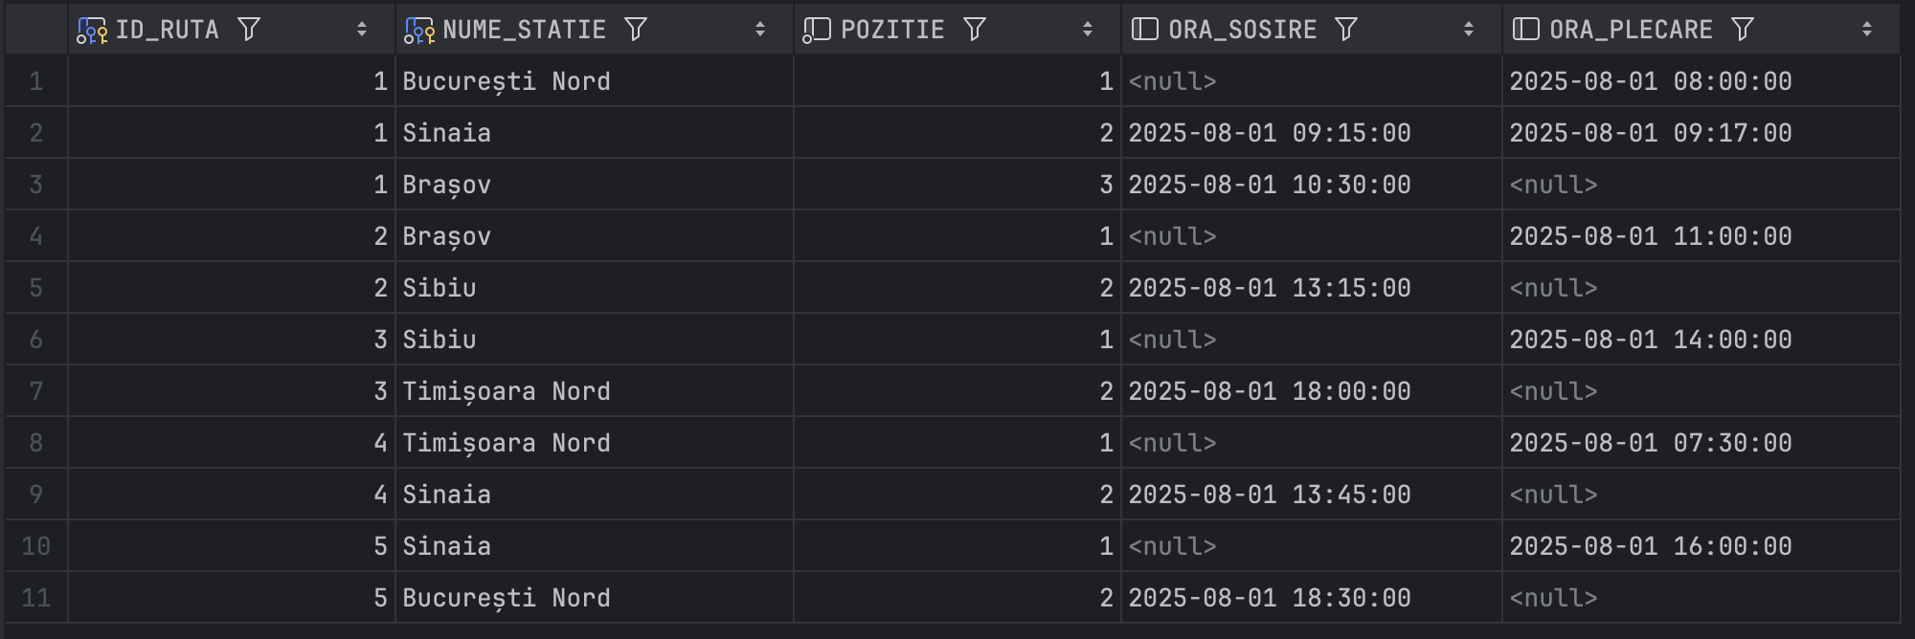

-- TARIF (relație ternară)
CREATE TABLE tarif (
id_ruta NUMBER NOT NULL,
id_clasa NUMBER NOT NULL,
id_tip_bilet NUMBER NOT NULL,
valoare_tarif NUMBER(6,2) NOT NULL CHECK (valoare_tarif >= 0),
PRIMARY KEY (id_ruta, id_clasa, id_tip_bilet),
FOREIGN KEY (id_ruta) REFERENCES ruta(id_ruta),
FOREIGN KEY (id_clasa) REFERENCES clasa(id_clasa),
FOREIGN KEY (id_tip_bilet) REFERENCES tip_bilet(id_tip_bilet)
);

-- Inserări
INSERT INTO tarif VALUES (1, 1, 1, 80.00);
INSERT INTO tarif VALUES (1, 2, 1, 50.00);
INSERT INTO tarif VALUES (1, 1, 2, 140.00);
INSERT INTO tarif VALUES (2, 1, 1, 60.00);
INSERT INTO tarif VALUES (2, 2, 1, 40.00);
INSERT INTO tarif VALUES (2, 2, 2, 70.00);
INSERT INTO tarif VALUES (3, 1, 1, 120.00);
INSERT INTO tarif VALUES (3, 1, 2, 200.00);
INSERT INTO tarif VALUES (3, 2, 2, 180.00);
INSERT INTO tarif VALUES (4, 1, 1, 90.00);
INSERT INTO tarif VALUES (5, 1, 1, 85.00);
INSERT INTO tarif VALUES (5, 2, 2, 130.00);

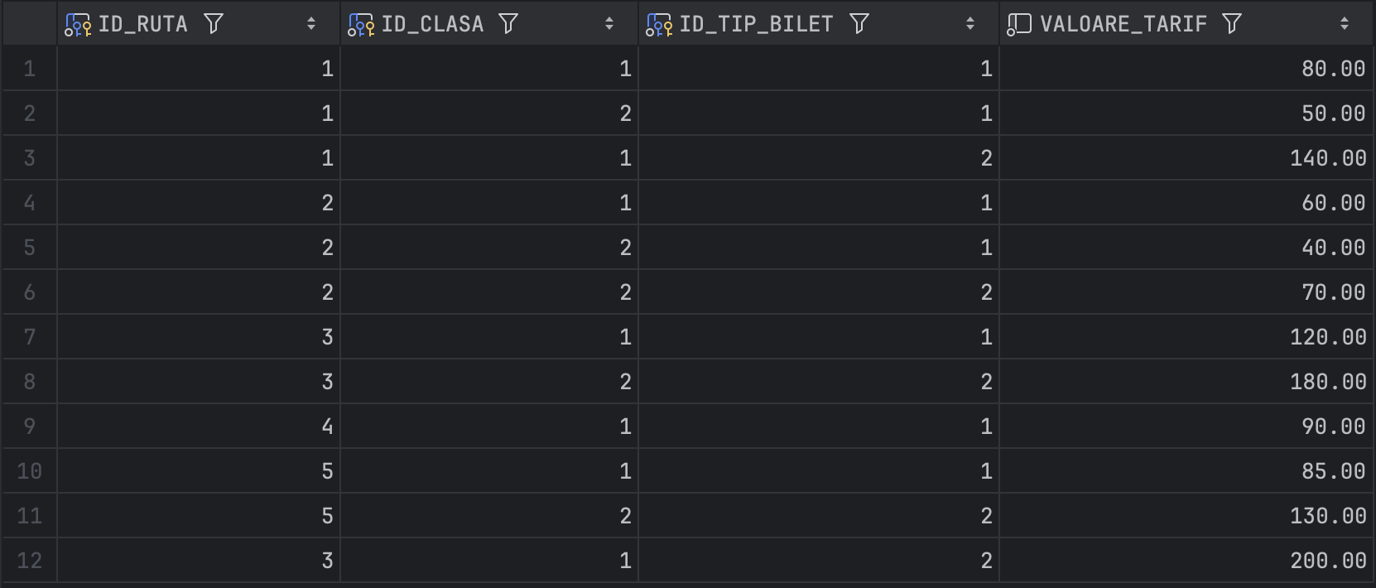

-- BILET
CREATE TABLE bilet (
id_bilet NUMBER PRIMARY KEY,
id_calator NUMBER NOT NULL,
id_tren NUMBER NOT NULL,
id_clasa NUMBER NOT NULL,
id_tip_bilet NUMBER NOT NULL,
id_promotie NUMBER,
data_emitere DATE DEFAULT SYSDATE NOT NULL,
data_calatorie DATE NOT NULL,
id_ruta NUMBER NOT NULL,

FOREIGN KEY (id_ruta, id_clasa, id_tip_bilet) REFERENCES tarif(id_ruta, id_clasa, id_tip_bilet),
FOREIGN KEY (id_calator) REFERENCES calator(id_calator),
FOREIGN KEY (id_tren) REFERENCES tren(id_tren),
FOREIGN KEY (id_clasa) REFERENCES clasa(id_clasa),
FOREIGN KEY (id_tip_bilet) REFERENCES tip_bilet(id_tip_bilet),
FOREIGN KEY (id_promotie) REFERENCES promotie(id_promotie)
);

-- Inserări
INSERT INTO bilet VALUES (seq_bilet.NEXTVAL, 1, 1, 1, 1, 1, SYSDATE, TO_DATE('2025-10-01', 'YYYY-MM-DD'), 1);
INSERT INTO bilet VALUES (seq_bilet.NEXTVAL, 2, 1, 2, 1, 2, SYSDATE, TO_DATE('2025-09-12', 'YYYY-MM-DD'), 1);
INSERT INTO bilet VALUES (seq_bilet.NEXTVAL, 3, 2, 2, 2, NULL, SYSDATE, TO_DATE('2025-10-01', 'YYYY-MM-DD'), 2);
INSERT INTO bilet VALUES (seq_bilet.NEXTVAL, 4, 3, 1, 2, 1, SYSDATE, TO_DATE('2025-10-02', 'YYYY-MM-DD'), 3);
INSERT INTO bilet VALUES (seq_bilet.NEXTVAL, 5, 4, 1, 1, NULL, SYSDATE, TO_DATE('2025-09-23', 'YYYY-MM-DD'), 4);

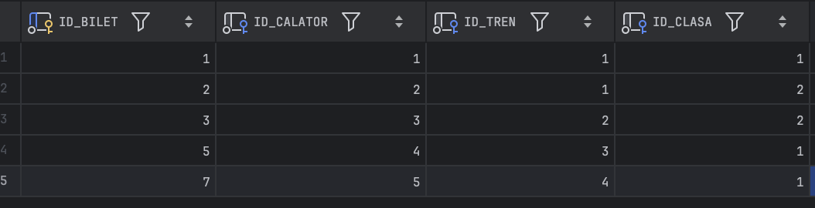
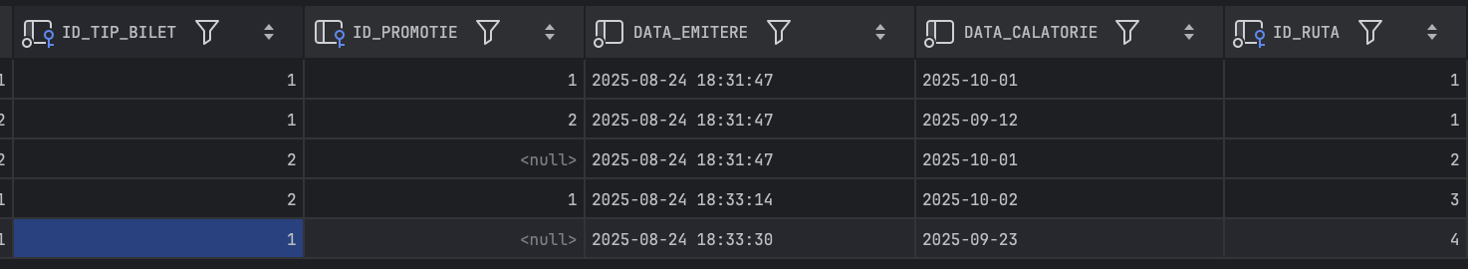
-- LEGITIMATIE
CREATE TABLE legitimatie (
id_legitimatie NUMBER PRIMARY KEY,
id_calator NUMBER NOT NULL,
id_promotie NUMBER NOT NULL,
emitent VARCHAR2(100) NOT NULL,
valabil_pana_la DATE NOT NULL,
FOREIGN KEY (id_calator) REFERENCES calator(id_calator),
FOREIGN KEY (id_promotie) REFERENCES promotie(id_promotie)
);

-- Inserări
INSERT INTO legitimatie VALUES (seq_legitimatie.NEXTVAL, 1, 1, 'UBB', TO_DATE('2025-12-31', 'YYYY-MM-DD'));
INSERT INTO legitimatie VALUES (seq_legitimatie.NEXTVAL, 2, 2, 'Casa de Pensii', TO_DATE('2025-12-31', 'YYYY-MM-DD'));
INSERT INTO legitimatie VALUES (seq_legitimatie.NEXTVAL, 4, 1, 'ASE', TO_DATE('2025-10-31', 'YYYY-MM-DD'));
INSERT INTO legitimatie VALUES (seq_legitimatie.NEXTVAL, 5, 5, 'Unibuc', TO_DATE('2025-08-31', 'YYYY-MM-DD'));
INSERT INTO legitimatie VALUES (seq_legitimatie.NEXTVAL, 3, 4, 'Ministerul Apărării', TO_DATE('2025-09-30', 'YYYY-MM-DD'));

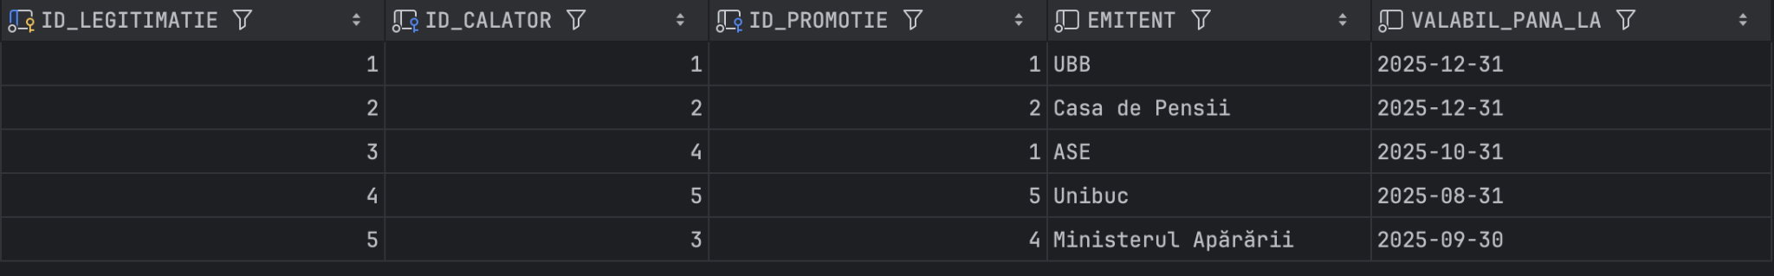

12. Formulați în limbaj natural și implementați 5 cereri SQL complexe ce vor utiliza, în ansamblul lor, următoarele elemente:

a) subcereri sincronizate în care intervin cel puțin 3 tabele

Afișează lista de călători care au cumpărat bilete peste 50 lei, legate de o promoție pentru care au prezentat legitimație, au tren și rută asociată, dar care nu figurează ca deținători ai unei legitimații active.

SELECT c.nume, c.email
FROM calator c
WHERE EXISTS (
SELECT 1 FROM bilet b
JOIN tarif t ON b.id_ruta = t.id_ruta
AND b.id_clasa = t.id_clasa
AND b.id_tip_bilet = t.id_tip_bilet
WHERE b.id_calator = c.id_calator
AND t.valoare_tarif > 50
AND EXISTS (
SELECT 1 FROM promotie p
JOIN legitimatie l ON p.id_promotie = l.id_promotie
WHERE l.id_calator = c.id_calator
AND EXISTS (
SELECT 1 FROM tren tr
JOIN ruta r ON tr.id_ruta = r.id_ruta
WHERE tr.id_tren = b.id_tren
)
)
)
AND NOT EXISTS (
SELECT 1 FROM legitimatie lg
WHERE lg.id_calator = c.id_calator
)
ORDER BY c.nume;

nu există rezultate
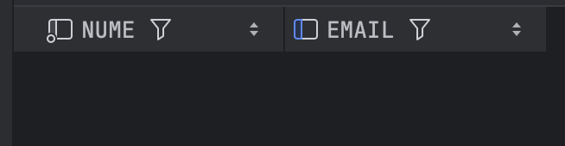

b) subcereri nesincronizate în clauza FROM

Se afișează câți călători și trenuri există în baza de date.

SELECT
calatori.total_calatori,
trenuri.total_trenuri
FROM
(SELECT COUNT(*) AS total_calatori FROM calator) calatori,
(SELECT COUNT(*) AS total_trenuri FROM tren) trenuri;
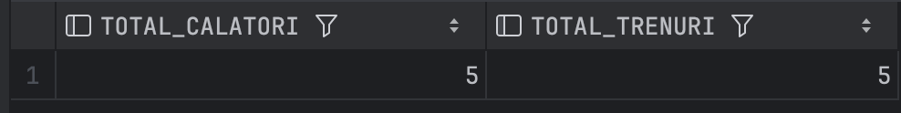

c) grupări de date, funcții grup, filtrare la nivel de grupuri cu subcereri nesincronizate (în clauza de HAVING) în care intervin cel puțin 3 tabele (in cadrul aceleiași cereri)

Acest cod află pentru fiecare rută care este tariful mediu și apoi afișează doar rutele care au un tarif mediu mai mare decât media tuturor tarifelor existente.

WITH tarif_extins AS (
SELECT
t.id_ruta,
t.valoare_tarif
FROM tarif t
JOIN ruta r ON t.id_ruta = r.id_ruta
JOIN clasa c ON t.id_clasa = c.id_clasa
)
SELECT
id_ruta,
AVG(valoare_tarif) AS tarif_mediu
FROM tarif_extins
GROUP BY id_ruta
HAVING AVG(valoare_tarif) > (
SELECT AVG(valoare_tarif) FROM tarif
);

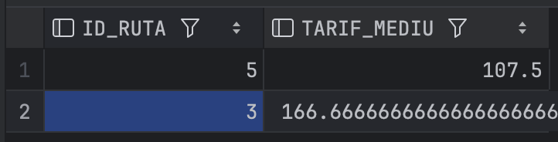

d) ordonări și utilizarea funcțiilor NVL și DECODE (în cadrul aceleiași cereri)
Cererea SQL afișează pentru fiecare clasă: numele clasei, suprataxa (dacă nu există, se afișează 0) și o denumire pentru suprataxă: ZERO dacă e 0, MICĂ dacă e 15 sau 50, MARE dacă e 100 sau 150, ALTE pentru orice altă valoare.
Rezultatele sunt sortate descrescător după suprataxă.

SELECT
denumire,
NVL(suprataxa, 0) AS suprataxa_afisata,
DECODE(
TRUNC(suprataxa),
0, 'ZERO',
15, 'MICĂ',
50, 'MICĂ',
100, 'MARE',
150, 'MARE',
'ALTE'
) AS categorie_suprataxa
FROM clasa
ORDER BY suprataxa DESC;
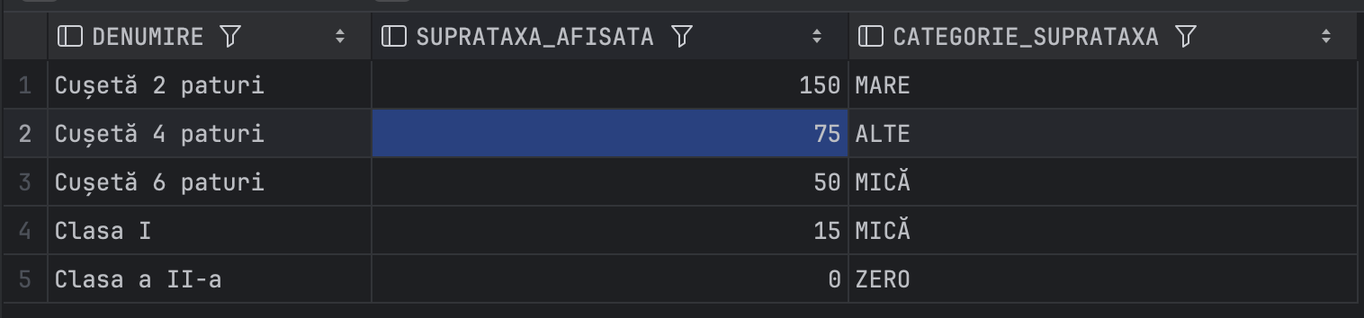

e) utilizarea a cel puțin 2 funcții pe șiruri de caractere, 2 funcții pe date calendaristice, a cel puțin unei expresii CASE și f) utilizarea a cel puțin 1 bloc de cerere (clauza WITH)

Codul creează un tabel intermediar cu biletele și detaliile lor, apoi extrage pentru fiecare bilet: ID-ul, o parte din email, data și ora emiterii, perioada zilei în care a fost emis și numele călătorului într-un format mai frumos.
WITH bilete_extinse AS (
SELECT
b.id_bilet,
b.data_emitere,
t.valoare_tarif,
c.nume,
c.email
FROM bilet b
JOIN calator c ON b.id_calator = c.id_calator
JOIN tarif t ON b.id_ruta = t.id_ruta
AND b.id_clasa = t.id_clasa
AND b.id_tip_bilet = t.id_tip_bilet
)
SELECT
id_bilet,
SUBSTR(email, 1, 10) AS email_partial,
TO_CHAR(data_emitere, 'YYYY-MM-DD') AS data_bilet,
TO_CHAR(data_emitere, 'HH24:MI:SS') AS ora_emitere,
CASE
WHEN TO_NUMBER(TO_CHAR(data_emitere, 'HH24')) BETWEEN 6 AND 11 THEN 'Dimineața'
WHEN TO_NUMBER(TO_CHAR(data_emitere, 'HH24')) BETWEEN 12 AND 17 THEN 'După-amiaza'
WHEN TO_NUMBER(TO_CHAR(data_emitere, 'HH24')) BETWEEN 18 AND 21 THEN 'Seara'
ELSE 'Noapte'
END AS perioada_zi,
INITCAP(nume) AS nume_formatat
FROM bilete_extinse;

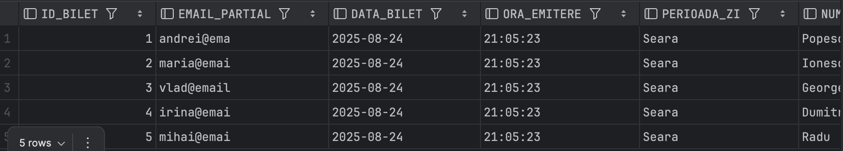

13. Implementarea a 3 operații de actualizare și de suprimare a datelor utilizând subcereri.

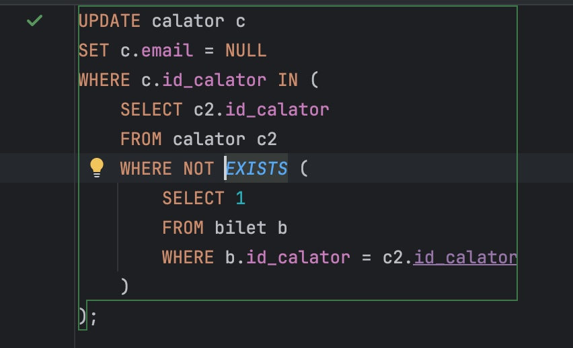
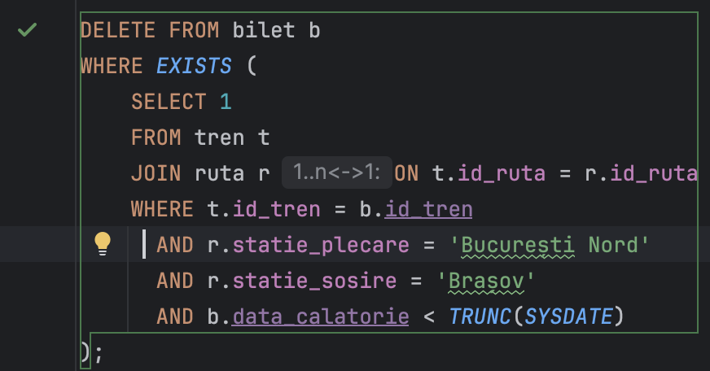
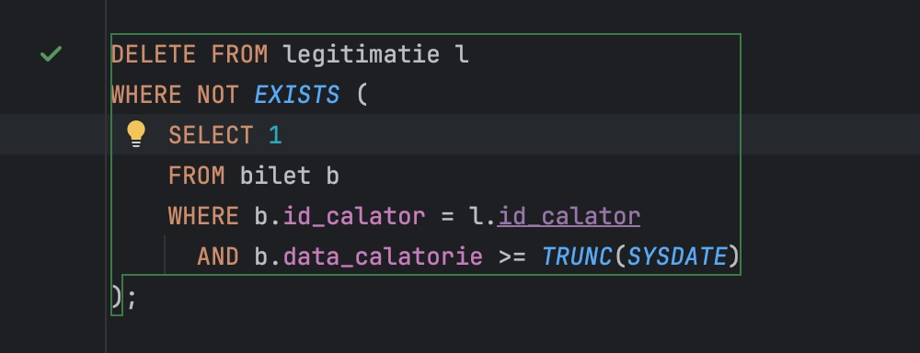

14. Crearea unei vizualizări complexe.

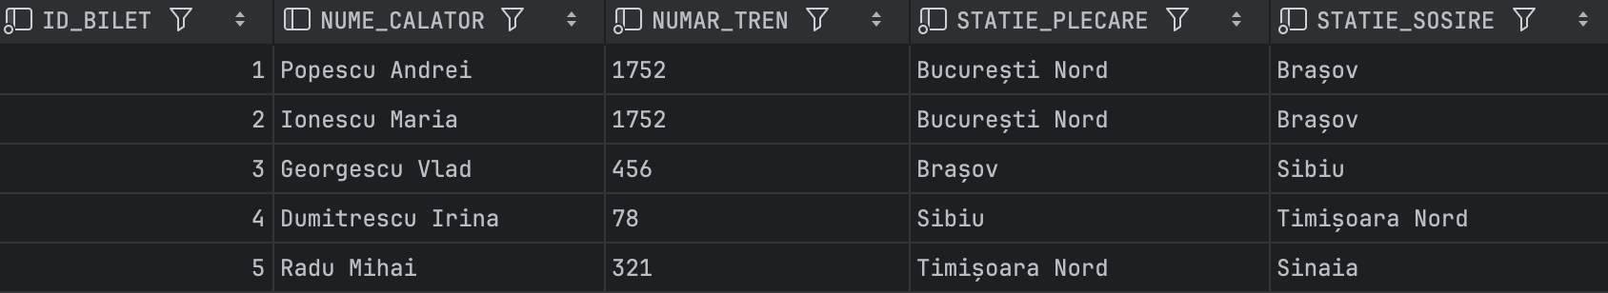
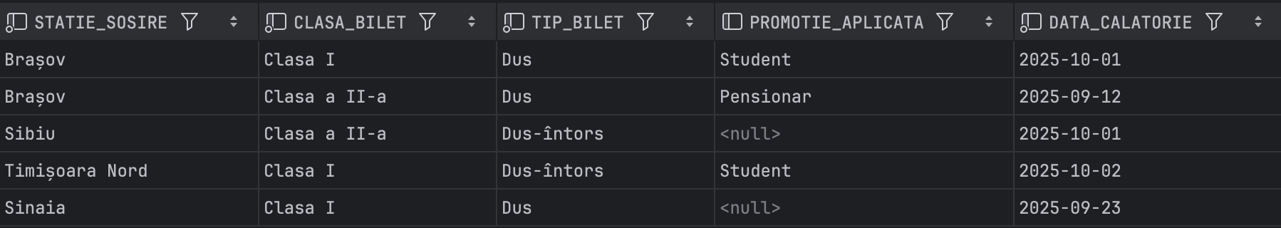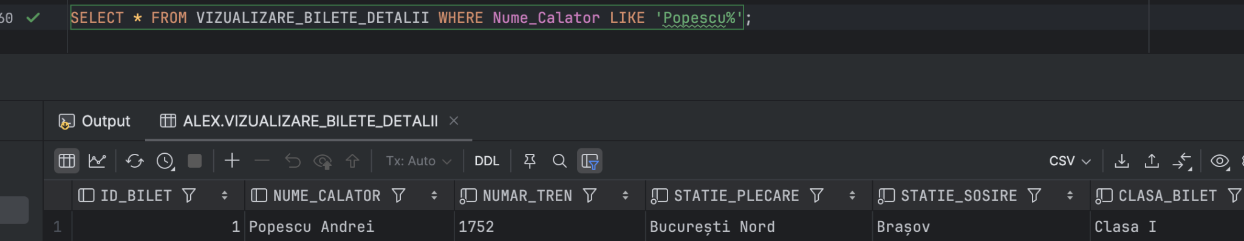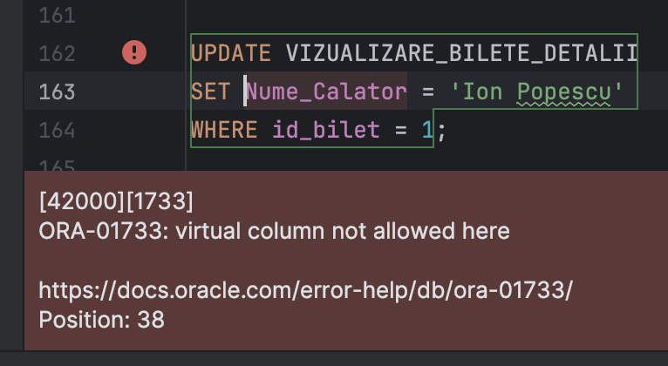

15. Formulați în limbaj natural și implementați în SQL: o cerere ce utilizează operația outer-join pe minimum 4 tabele, o cerere ce utilizează operația division și o cerere care implementează analiza top-n.

Prima interogare afișează primii 100 de călători și detalii despre biletele lor, inclusiv trenul, ruta, clasa, tipul biletului și promoția aplicată.

SELECT
c.id_calator,
c.nume || ' ' || c.prenume AS Nume_Calator,
b.id_bilet,
b.data_calatorie,
t.numar_tren,
r.statie_plecare,
r.statie_sosire,
cl.denumire AS Clasa_Bilet,
tb.denumire AS Tip_Bilet,
p.denumire AS Promotie_Aplicata
FROM
calator c
LEFT JOIN bilet b ON c.id_calator = b.id_calator
LEFT JOIN tren t ON b.id_tren = t.id_tren
LEFT JOIN ruta r ON t.id_ruta = r.id_ruta
LEFT JOIN clasa cl ON b.id_clasa = cl.id_clasa
LEFT JOIN tip_bilet tb ON b.id_tip_bilet = tb.id_tip_bilet
LEFT JOIN promotie p ON b.id_promotie = p.id_promotie
WHERE
ROWNUM <= 100
ORDER BY
Nume_Calator;

A doua interogare găsește călătorii care au călătorit pe toate rutele disponibile.

SELECT DISTINCT c.id_calator, c.nume || ' ' || c.prenume AS Nume_Calator
FROM calator c
WHERE NOT EXISTS (
SELECT r.id_ruta
FROM ruta r
WHERE NOT EXISTS (
SELECT b.id_bilet
FROM bilet b
JOIN tren t ON b.id_tren = t.id_tren
WHERE b.id_calator = c.id_calator
AND t.id_ruta = r.id_ruta
)
);

A treia interogare arată cei 3 călători care au plătit cei mai mulți bani pentru biletele lor.
SELECT *
FROM (
SELECT
c.nume || ' ' || c.prenume AS Nume_Calator,
SUM(t.valoare_tarif) AS Total_Platit
FROM calator c
JOIN bilet b ON c.id_calator = b.id_calator
JOIN tarif t ON b.id_ruta = t.id_ruta
AND b.id_clasa = t.id_clasa
AND b.id_tip_bilet = t.id_tip_bilet
GROUP BY c.id_calator, c.nume, c.prenume
ORDER BY Total_Platit DESC
)
WHERE ROWNUM <= 3;

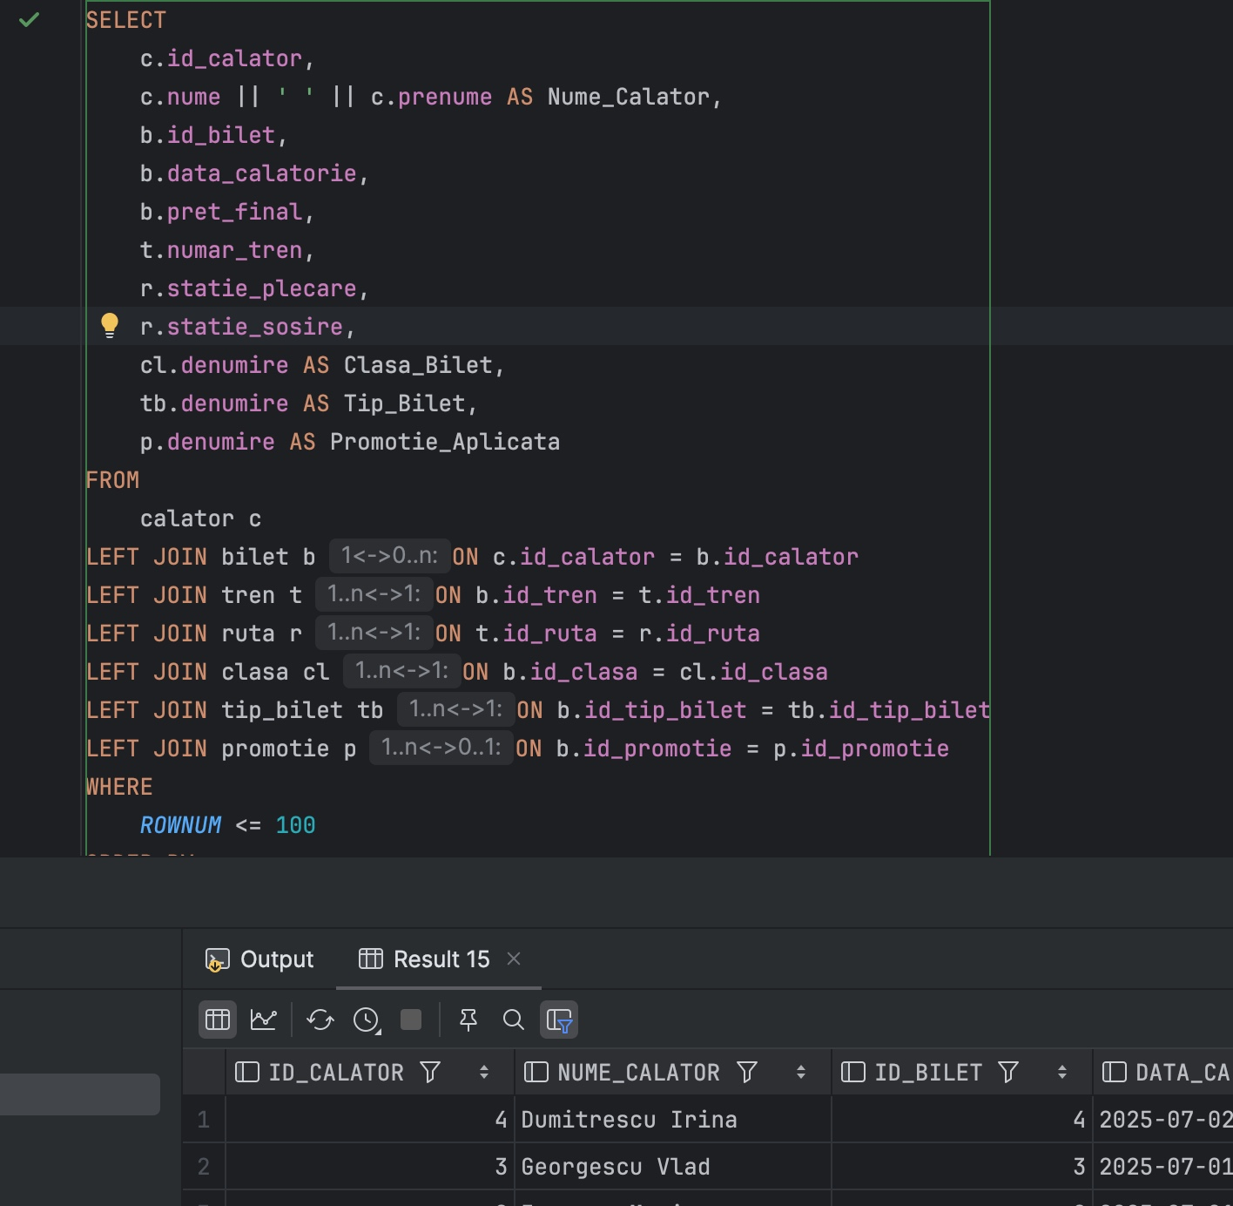

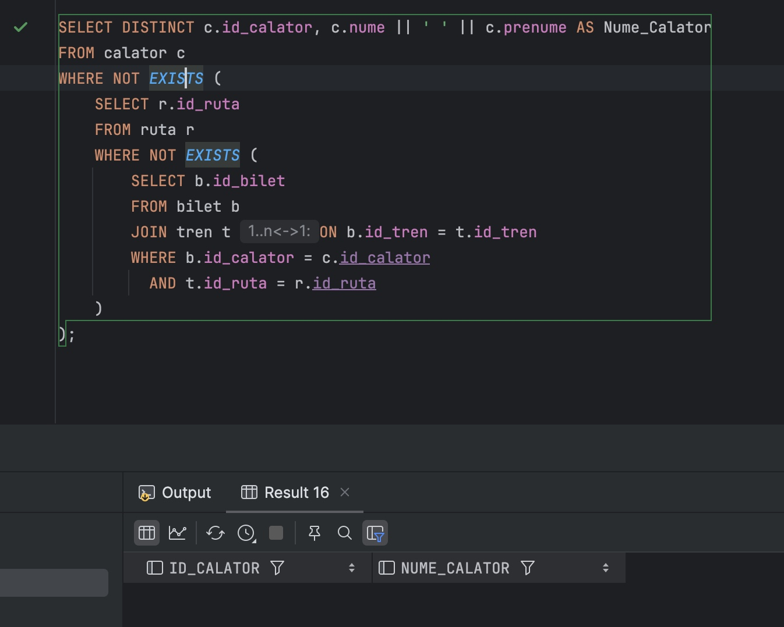

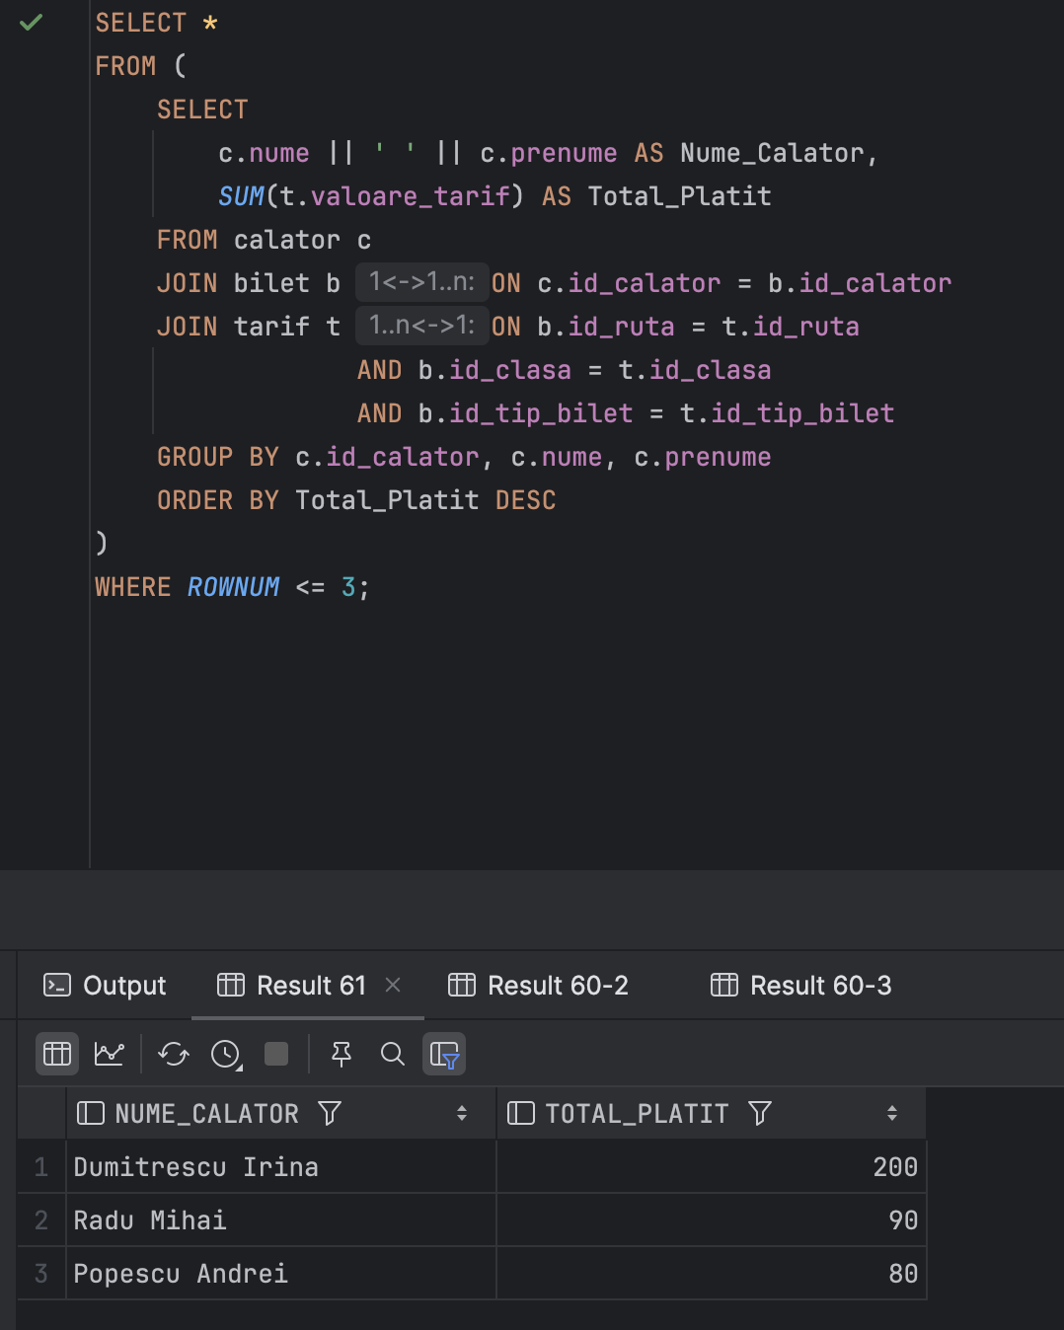

17. a. Realizarea normalizării BCNF, FN4, FN5.

Modelul de baze de date a fost proiectat inițial în FN3.

O relație este în BCNF dacă, pentru fiecare dependență funcțională netrivială XtoY, X este o supercheie (adică, X determină unic toate atributele din relație, chiar dacă nu este cheia primară). BCNF este o versiune mai strictă a FN3.

Majoritatea tabelelor din schemă utilizează chei primare artificiale (e.g., id_calator, id_tren). Acestea determină toate celelalte atribute din tabel, făcându-le automat superchei.

Dacă în tabela CALATOR am fi avut structură și dependențele astea:
CALATOR( underlinecnp, nume, prenume, email, cod_legitimatie_student)
Dependențe funcționale:
- cnp to nume, prenume, email, cod_legitimatie_student (PK determină tot)
- cod_legitimatie_student to cnp (Dacă am presupune că un cod_legitimatie_student este unic și identifică un singur cnp).

În cazul acesta, cod_legitimatie_student este un determinant, dar nu este o supercheie pentru întreaga tabelă (nu determină nume, prenume, email direct). Deși cnp este PK, existența unei chei candidate (cod_legitimatie_student) care determină PK (cnp) și este determinată de PK (cnp determină cod_legitimatie_student) introduce o încălcare a BCNF dacă cod_legitimatie_student nu ar fi cheie primară și ar determina un atribut non-cheie.

Corectare pentru BCNF :
Pentru a rezolva o astfel de situație, am descompune tabela astfel:

CALATOR(cnp, nume, prenume, email)
CALATOR_LEGITIMATIE_STUDENT(cod_legitimatie_student, cnp)

FK: cnp la CALATOR

